第1回 市長と話そう づくりミーティング
～まちへの思い、高校生が市政に提言～

市では､市民の皆さんの意見をまちづくりに反映させることを目的に、市長を囲んだ懇談会を開催することになりました。
10月2日に、津山高校、津山東高校、津山商業高校、津山工業高校による４校連携講座「地域創生学」で「美作地域への移住・定住の促進」を課題に学習した21人のうち、15人の生徒が参加しました。生徒は「産業」「教育・人材育成」「医療・福祉」「環境・防災」の４分野の提言書を市長に手渡し、市長とまちづくりについて意見交換を行いました。
市長からは「津山には果物や肉などの特産物や歴史文化施設がたくさんあります。地域を知ってもらい、地域に誇りと愛着を持ってほしいです」「提言をしっかり受け止めて、まちづくりに生かしていきたいです」などと答え、参加者は「津山の課題は、わたしたちが主体となって考え、解決していくことが大切だと思います」と感想を述べていました。
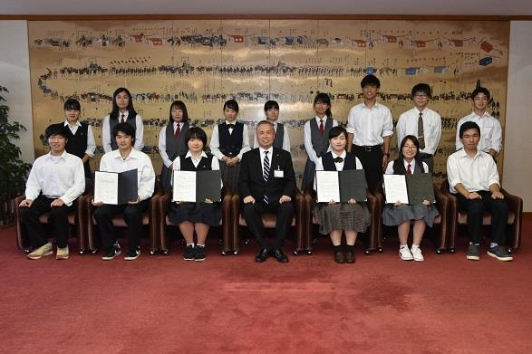
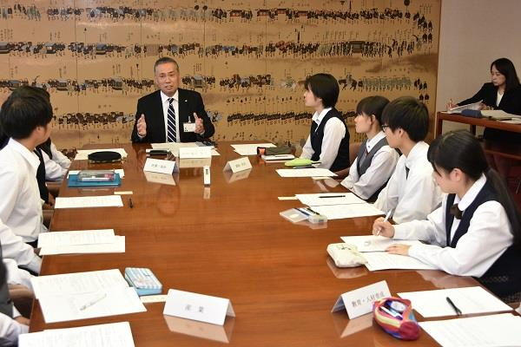

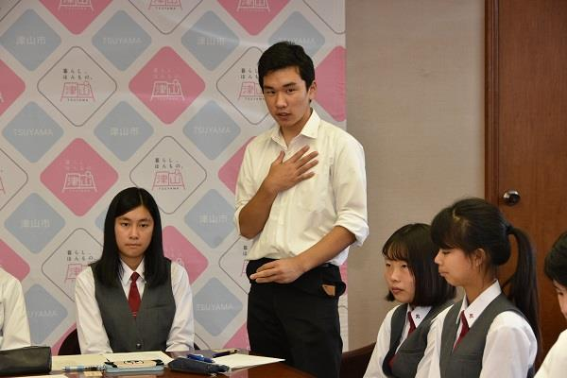
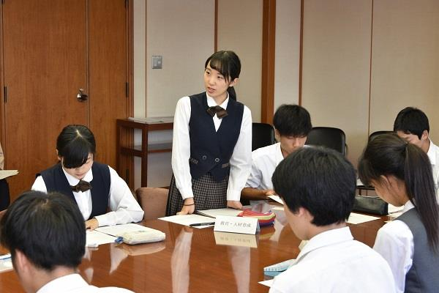

～主な提言～
・地域特産物を活用し、６次産業の促進、継続的なＰＲを行う。
・学校での地域学習の時間を充実させる
・市内に医療・福祉専門学校を設立する
・住民が市の環境や防災について学ぶ機会を増やす。

